不要知道太晚，厨房推拉门是装吊轨还是地轨好?
装修是一件劳心劳力的事情，需要大量的时间和精力，但在大家都装修完毕看到自己满意的成果，都觉得很有成就感。室内装修厨房的装修设计是很重要的，今天石家庄模数整装先和大家聊一下厨房推拉门是装吊轨还是地轨好?希望大家要早早的知道!
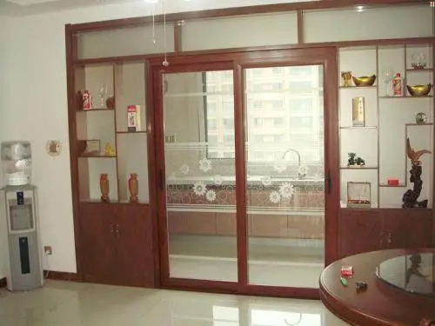
地轨和吊轨使用方法都是差不多的，都是安装和配件方面有一点点不同，吊轨对安装和配件的要求比地轨高，如果你的墙属于轻体墙的话，这时候地轨会比吊轨好很多，推拉门的吊轨和地轨其实就是分别装在地下和顶上，就像我们新手小白的想法，安装合格就行了，不同的在于装修罢了。
地轨型的推拉门我们应该见的很多，就是那种带凹槽的推拉门，就像窗户那样推拉式的，你可以把这种推拉门当成是放大版的窗户。只是对于这种推拉门有用过的朋友就会知道，因为有凹槽的存在，因此在有灰尘或者脏东西的时候会很难清理。并且有时会很难的推动，一旦时间用的比较长，其使用的材质又不好，在推的时候你就会听到一种很难听并且很大的噪音，在安装上需要提前定好凹槽才可以安装。
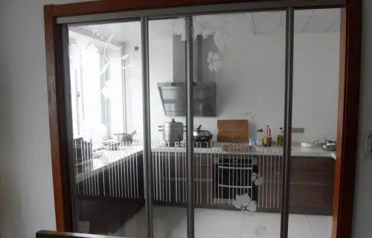
吊轨型的推拉门就不会有这种烦恼了，它是在门的上方固定一个吊轮，没有门槛之类的东西，推拉起来会比较方便。在使用过程中没有了地轨型推拉门难以清理的缺点，因为它是在上方固定的，也没有了有噪音的缺点，比起那种下拉式的推拉门更美观，并且安装起来相对要简单一些。只是有一个缺点容易下沉，因此在安装时需要安装质量比较好的那种。
那到底该选吊轨还是地轨好? 从稳定性、严密度和耐用度来说的话，还是地轨的优势更加大的，同样的价位，地轨的质量也会更好。所以建议大家选择地轨会比较好。

